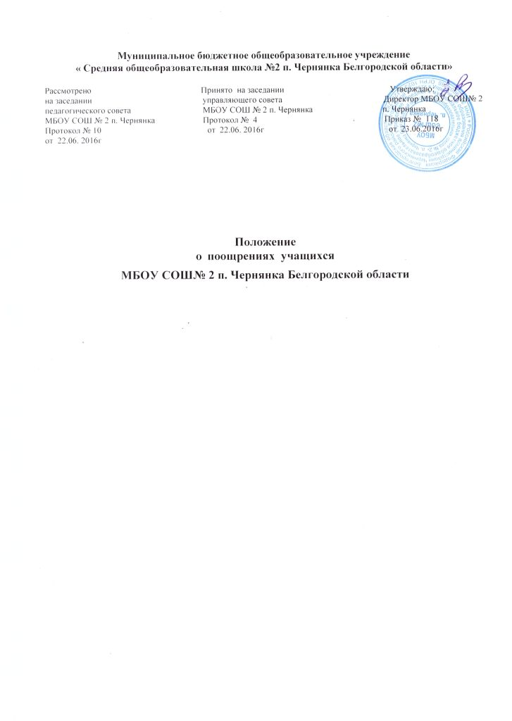1.​ Общие положения.
1.1. Настоящее Положение разработано в соответствии с Федеральным законом от 29.12.2012 г. № 273-ФЗ "Об образовании в Российской Федерации"п.26.статьи 34, Уставом МБОУ СОШ № 2 п. Чернянка.
1.2. Настоящее Положение:
-определяет порядок и систему применения мер морального и материального поощрения обучающихся учреждения;
- регламентирует меры морального и материального поощрения обучающихся в зависимости от их отношения к своим ученическим правам и обязанностям, участия в школьных и внешкольных творческих конкурсах и спортивных соревнованиях, других формах общественной жизни школы.
2. Цель Положения:
- обеспечить в общеобразовательном учреждении благоприятную творческую обстановку для плодотворной учёбы и работы;
- стимулировать и активизировать обучающихся в освоении образовательных программ и получении образования в полном объеме;
- выявление активных, творческих и интеллектуально одарённых детей в каждом классе;
- способствовать развитию и социализации обучающихся;
- укреплять традиции общеобразовательного учреждения.
3. Назначение и виды поощрений
3.1. Награждение похвальным листом «За отличные успехи в учении» обучающихся 2-8, 10 классов; «За особые успехи в изучении отдельных предметов», выпускники 9 и 11 классов ;
3.2. Объявление благодарности;
3.3. Награждение грамотой (спортивной грамотой) или дипломом;
3.4. Ходатайство о поощрении обучающегося в вышестоящие органы;
3.5. Направление благодарственного письма родителям (законным представителям) обучающихся.
IV. Выдвижение
4.1. Для награждения похвальным листом «За отличные успехи в учении», классный руководитель предоставляет ведомость отметок обучающегося за год. Решение о награждении принимает Педагогический совет, директор учреждения приказом закрепляет решение Педагогического совета о награждении.
4.2. Другие поощрения могут применяться директором Учреждения по представлению Педагогического совета, Совета обучающихся, Родительского комитета, Управляющего совета, классного руководителя, другого педагогического работника, а также в соответствии с положениями о проводимых в учреждении конкурсах, олимпиадах, мероприятиях, акциях и соревнованиях и объявляются в приказе по Учреждению.

V. Принципы применения поощрений
5.1. Применение мер поощрения, установленных в учреждении, основано на следующих принципах:
- единства требований и равенства условий применения поощрений для всех обучающихся;
- широкой гласности;
- поощрения исключительно за личные заслуги и достижения;
- стимулирования эффективности и качества деятельности;
- взаимосвязи системы морального и материального поощрения.

VI. Бланки наградных документов
6.1. Образец формы похвального листа "За отличные успехи в учении" определяются Положением о похвальном листе «За отличные успехи в учении». Образец формы похвальной грамоты определяется положением «За особые успехи в изучении отдельных предметов».
Выдача похвальных листов "За отличные успехи в учении и грамоты «За особые успехи в изучении отдельных предметов» фиксируется в отдельной книге учёта бланков и выдачи похвальных листов.
6.2. Грамота (спортивная грамота), диплом оформляется на бланке, самостоятельно изготовленном учреждением, в произвольной форме, заверяется подписью директора и печатью учреждения, ставится дата и номер приказа.

